多晶硅的三大生产工艺之比较
2012-4-13 17:09:50
1.多晶硅的生产工艺：从西门子法到改良西门子法
从西门子法到改良西门子法的演进是一个从开环到闭环的过程。
1955年，德国西门子开发出以氢气(H2)还原高纯度三氯氢硅(SiHCl3)，在加热到1100℃左右的硅芯(也称“硅棒”)上沉积多晶硅的生产工艺;1957年，这种多晶硅生产工艺开始应用于工业化生产，被外界称为“西门子法”。
由于西门子法生产多晶硅存在转化率低，副产品排放污染严重(例如四氯化硅SiCl4)的主要问题，升级版的改良西门子法被有针对性地推出。改良西门子法即在西门子法的基础上增加了尾气回收和四氯化硅氢化工艺，实现了生产过程的闭路循环，既可以避免剧毒副产品直接排放污染环境，又实现了原料的循环利用、大大降低了生产成本(针对单次转化率低)。因此，改良西门子法又被称为“闭环西门子法”。
改良西门子法一直是多晶硅生产最主要的工艺方法，目前全世界有超过85%的多晶硅是采用改良西门子法生产的。过去很长一段时间改良西门子法主要用来生产半导体行业电子级多晶硅(纯度在99.9999999%～99.999999999%，即9N～11N的多晶硅);光伏市场兴起之后，太阳能级多晶硅(对纯度的要求低于电子级)的产量迅速上升并大大超过了电子级多晶硅，改良西门法也成为太阳能级多晶硅最主要的生产方法。
2.改良西门子法生产多晶硅的工艺流程
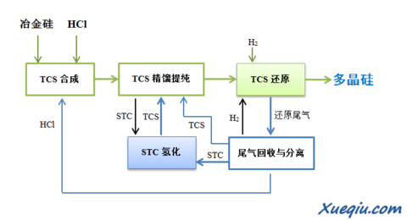
(改良西门子法工艺流程示意图)
改良西门子法是一种化学方法，首先利用冶金硅(纯度要求在99.5%以上)与氯化氢(HCl)合成产生便于提纯的三氯氢硅气体(SiHCl3，下文简称TCS)，然后将TCS精馏提纯，最后通过还原反应和化学气相沉积(CVD)将高纯度的TCS转化为高纯度的多晶硅。
在TCS还原为多晶硅的过程中，会有大量的剧毒副产品四氯化硅(SiCl4，下文简称STC)生成。改良西门子法通过尾气回收系统将还原反应的尾气回收、分离后，把回收的STC送到氢化反应环节将其转化为TCS，并与尾气中分离出来的TCS一起送入精馏提纯系统循环利用，尾气中分离出来的氢气被送回还原炉，氯化氢被送回TCS合成装置，均实现了闭路循环利用。这是改良西门子法和传统西门子法最大的区别。
CVD还原反应(将高纯度TCS还原为高纯度多晶硅)是改良西门子法多晶硅生产工艺中能耗最高和最关键的一个环节，CVD工艺的改良是多晶硅生产成本下降的一项重要驱动力。
3.与主要生产工艺的比较
改良西门子法在多晶硅生产领域已经应用了几十年，至今它的主导地位仍然牢不可破。通过CVD技术的改良、中间气体生产技术的进步和规模化效益的凸显，二次创新的改良西门子法已经成为目前技术最成熟、配套最完善、综合成本最低的多晶硅生产工艺。
从2008年开始大举进入多晶硅生产领域、目前产能分列全球前两位的中国$保利协鑫能源(03800)$和韩国OCI是改良西门子法的典型代表。利用成熟的技术、完善的配套和自身产能规模的迅速扩张，保利协鑫和OCI在控制多晶硅生产成本方面很快做到了世界领先水平，也给原有的世界多晶硅生产大厂(所谓的多晶硅七巨头)带来很大压力。
最近公布的2011年第四季度财报显示，截至2011年底，保利协鑫的多晶硅生产成本已经降至18.6美元/公斤(包括设备折旧成本，大约占14%)，综合电耗可低至65度/公斤。
(1)硅烷法
要聊硅烷法，就不得不聊到挪威的REC公司(RenewableEnergyCorporation)。REC是全球最重要的高纯硅烷供应商，一度占据全球电子级硅烷市场80%的份额，对采用硅烷法生产多晶硅有很强的动力。
和保利协鑫专注于多晶硅生产、产业链条相对单一不同，传统多晶硅大厂多为电子材料综合供应商，如德国Wacker的产品涉及多晶硅、有机硅、聚醋酸乙烯、白炭黑等，而挪威REC、美国MEMC($休斯电子材料(WFR)$)则是全球电子级硅烷的重要供应商。
硅烷法制造多晶硅也是一种化学方法，核心工艺是利用高纯度硅烷在反应器中热分解为高纯度硅。硅烷法可以分为两类，较早出现的是硅烷西门子法(SilaneSiemens)，即用硅烷(SiH4)而非TCS作为CVD还原炉的原料，通过硅烷(包括副产品SiH2Cl2，下文简称DCS)的热分解和气相沉积来生产高纯度多晶硅棒料，REC旗下的RECSilicon公司(位于美国，包括原Asimi和SGS)采用过此方法生产电子级多晶硅;不过，REC近期的多晶硅扩建项目采用了另一种硅烷法——硅烷流化床法(SilaneFBR)，将硅烷(UCC法制成的硅烷可以包含副产品DCS)通入加有小颗粒硅粉的流化床(FBR)反应炉内进行连续热分解反应，生成粒状多晶硅。
和REC采用的硅烷流化床法类似的是由美国MEMC最早推出的流化床法，以STC、H2、冶金硅和HCl为原料在流化床(FBR)高温(500℃以上，不算很高)高压(20bar以上)下氢化生成TCS，TCS通过一系列歧化反应后制得硅烷气，硅烷气再通入有小颗粒硅粉的流化床反应炉内连续热解为粒状多晶硅。这种方法制得的多晶硅纯度相对较低，但基本能满足太阳能级多晶硅的要求。
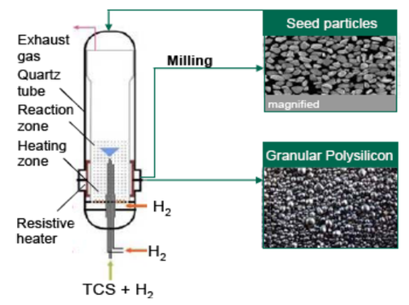
(流化床法的工艺简图)
硅烷法的优点在于热解时温度要求较低(800℃左右)，流化床法还有参与反应的硅料表面积大、生产效率高的优点，所以还原电耗低于改良西门子法;另外，硅烷流化床法是一个连续生产的过程，除定期清床之外设备可连续运行，也不需要换装硅芯、配置碳电极等，这些优点均反映为硅烷法生产多晶硅的现金成本很低。以REC为例，2011年Q4硅烷流化床法生产多晶硅的现金成本已降至14美元/公斤。
(REC硅烷流化床法多晶硅的生产成本)
不过，硅烷流化床法相对改良西门子法还不是很成熟、单位建设成本也比较高，2011年Q4REC的单位研发成本是4美元/公斤，单位折旧是8美元/公斤，多晶硅生产的综合成本为26美元。另一方面，改良西门子法在二次创新(提高CVD产能、优化CVD单位功耗、改进STC氢化工艺等)后，无论是还原电耗还是综合电耗都有显著降低，考虑到目前改良西门子法的单位建设成本已经很低(保利协鑫约30美元/公斤)，其生产多晶硅的综合成本仍然优于硅烷流化床法。以保利协鑫2011年Q4的情况为例，多晶硅综合成本为19.3美元/公斤，不仅优于REC硅烷流化床法的同期成本，也优于REC制定的2012年Q4目标——23美元/公斤。而且，硅烷法对安全性要求很高(硅烷易爆炸，被RECSilicon收购的日本小松Komatsu在应用硅烷法时就曾发生过严重的爆炸事故而不愿扩大生产;RECSilicon的6500吨新生产线SiliconIII在投产后不久也出现过气体泄漏的安全问题而被迫紧急抢修);硅烷分解时容易在气相成核从而生产相当比例(10%以上)的硅粉，变相拉高成本;流化床法制成的多晶硅纯度也相对较差。
至于$英利绿色能源(YGE)$当初为什么会选择硅烷法，个人认为是自身急于“弯道超车”+外部专家“忽悠”的结果。资料显示，英利的六九硅业选择用四氟化硅法生产硅烷，一期工程采用硅烷西门子法，利用CVD炉热解硅烷生产高纯度多晶硅，设计年产能3000吨;计划中的二期工程则准备采用硅烷流化床法，通过流化床反应装置将硅烷热解为粒状多晶硅。
暂且不论受专利严格保护的硅烷流化床法(六九硅业一期工程还没有应用此方法)，单是生产高纯度硅烷的四氟化硅法，六九硅业要自主掌握也有很大的难度。四氟化硅法又称休斯法，是美国MEMC的专利技术，虽然适合大规模生产高纯度硅烷，但工艺难度高、设备庞杂(特别是提纯)、投资巨大，而且不像改良西门子法在关键设备及工艺方案上有成熟供应商。因此，六九硅业的“自主研发”进展得很不顺利，不仅硅烷法自产的多晶硅成本远高于外购，而且实际产量也一直远低于设计产能;2011年Q4，英利对六九硅业进行了高达人民币23亿元(合3.615亿美元)的固定资产减值处理。
(2)冶金法
有别于改良西门子法和硅烷法的化学方法，冶金法是利用物理方法生产太阳能级多晶硅，其典型工艺是将纯度好的冶金硅进行水平区熔单向凝固成硅锭，去除硅锭的外表部分和金属杂质聚集的部分后，将硅锭粗粉碎并清洗，并在等离子体熔解炉中去除硼杂质，然后二次区熔单向凝固成硅锭，再次除去外表部分和金属杂质聚集的部分然后粗粉碎和清洗，最后在电子束熔解炉中除去磷和碳杂质直接生成太阳能级多晶硅。
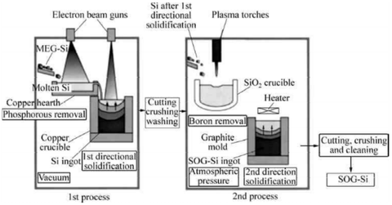
(冶金法的典型工艺流程，摘自中国有色金属学报《太阳能级多晶硅生产技术发展现状及展望》)
从理论上讲，冶金法的工艺要比改良西门子法简单很多，综合电耗也低许多(大约22度/公斤，改良西门子法最优也在65度/公斤)，所以投资少、建设周期短、生产成本低。
但是，如果有人跟你讲冶金法现在有多么厉害，可以取代改良西门子法，那他一定是在“忽悠”。
原因很简单，纯度问题成为冶金法多晶硅的致命伤，综合考虑后目前并无成本优势。最早采用冶金法生产多晶硅的是日本钢铁企业JFE，早在2001年它就投入了一条冶金法中试线，不过这位先驱很快发现冶金法实际成本太高且看不到可以明显降低的前景，最终停止了中试线的运行。
之前，让大家开始对冶金法多晶硅充满期待的真正原因是太阳能级多晶硅高企的价格，而非冶金法多晶硅本身。由于化学法制造多晶硅投资巨大、建设周期和达产周期长，使得太阳能级多晶硅的供应刚度很大，而德国、西班牙等欧洲光伏市场的连续启动让需求从2007年下半年开始出现非常明显的增长，使得太阳能级多晶硅的价格出现急剧攀升并维持420美元/公斤的高价到2008年上半年。正是这种背景下，冶金法多晶硅有了真正意义上的亮相，阿特斯太阳能利用这种多晶硅生产的光伏组件(转化率13.3%-14%)获得了订单，而后赛维LDK签订了用冶金法多晶硅(由加拿大TIM和挪威Elkem供应)为德国电池Q-Cell代工硅片的协议。国内采用冶金法生产多晶硅的企业主要有上海普罗和$银星能源(SZ000862)$，挪威Elkem(除了生产太阳能级多晶硅，Elkem还是全球最大的冶金硅供应商)于2011年被中国蓝星集团收购。
而现在的情况呢?优质太阳能级多晶硅的现货价格已跌至25美元/公斤附近;化学法多晶硅的供应量十分充足(前四大供应商的产能已经可以满足30GW以上光伏组件对多晶硅的需求);更为关键的是低转化率的光伏产品已经没有市场，而纯度低，制成的光伏产品转化率低、易衰减正是冶金法多晶硅的硬伤。挪威Elkem的情况显示，冶金法多晶硅必须与电子级多晶硅掺杂后才能满足太阳能级多晶硅的基本条件，制成转化率15%-16.5%的光伏电池。短期内，多晶硅纯度低、产出的电池效率易衰减成为冶金法难以突破的瓶颈，使其不仅不可能取代化学法，而且也难以充当“有益的补充”这一角色。
4.改良西门子法仍将是最主要的生产工艺
综上所述，改良西门子法依然“综合素质”最优的多晶硅生产工艺，短时间内被其他工艺替代的可能很小。
其实，从产业应用的角度来看也是如此。目前的四大多晶硅供应商(保利协鑫、德国Wacker、美国Hemlock、韩国OCI)，除Wacker在Poly5生产线有650吨的流化床法产能之外，其余产能(截至2011年末约为18.1万吨)全部采用改良西门子法。
